HƯỚNG DẪN TẠO PHÒNG THI VÀ HỎI THI VẤN ĐÁP ONLINE
Đối với giảng viên:
Trước giờ thi Giảng viên sẽ mở phòng cho sinh viên vào như mở phòng học (không đặt chế độ phòng chờ). Sinh viên sẽ chờ ở phòng chung này để giảng viên gọi vào phòng hỏi thi.
Giảng viên thực hiện các bước 1,2,3 để tạo phòng hỏi thi
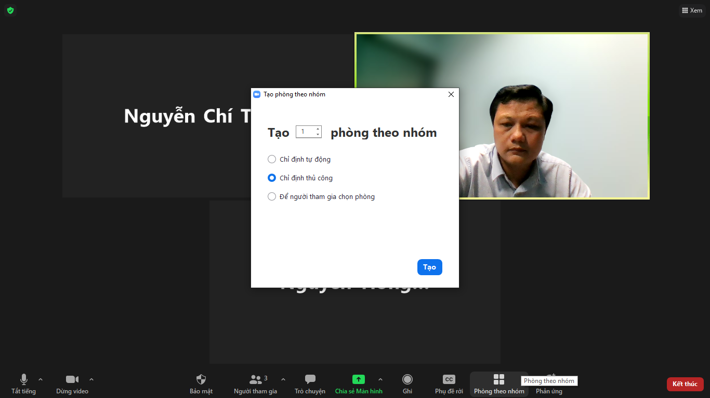
3
2
1
Bước 4,5 để gọi sinh viên vào phòng thi (Trên màn hình sinh viên sẽ có lời mời và sinh viên bấm nút ‘THAM GIA’ để vào phòng thi)
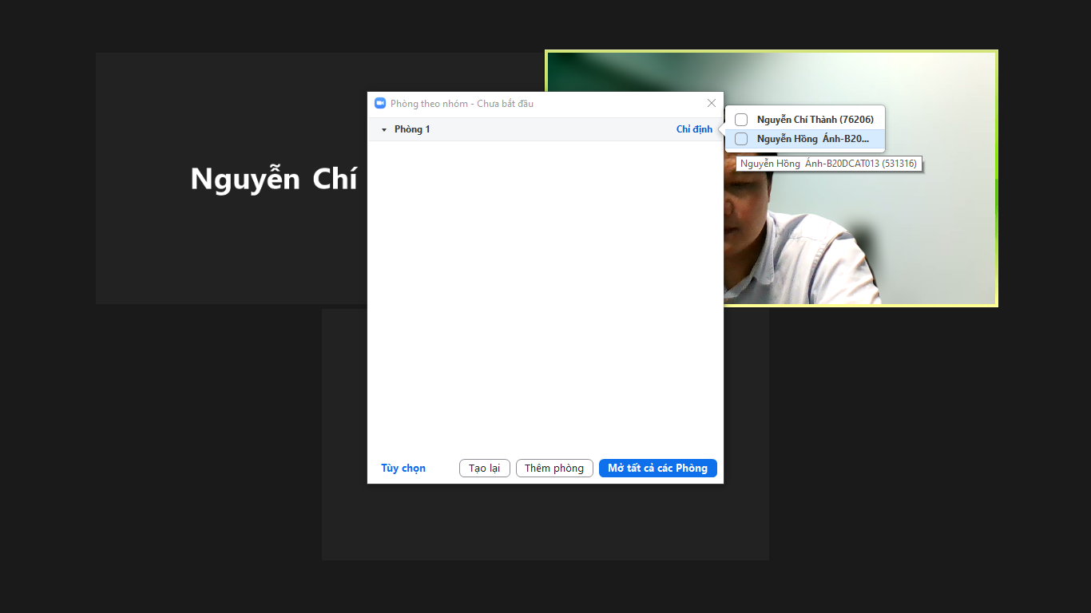
5
4
Bước 6 mở phòng hỏi thi
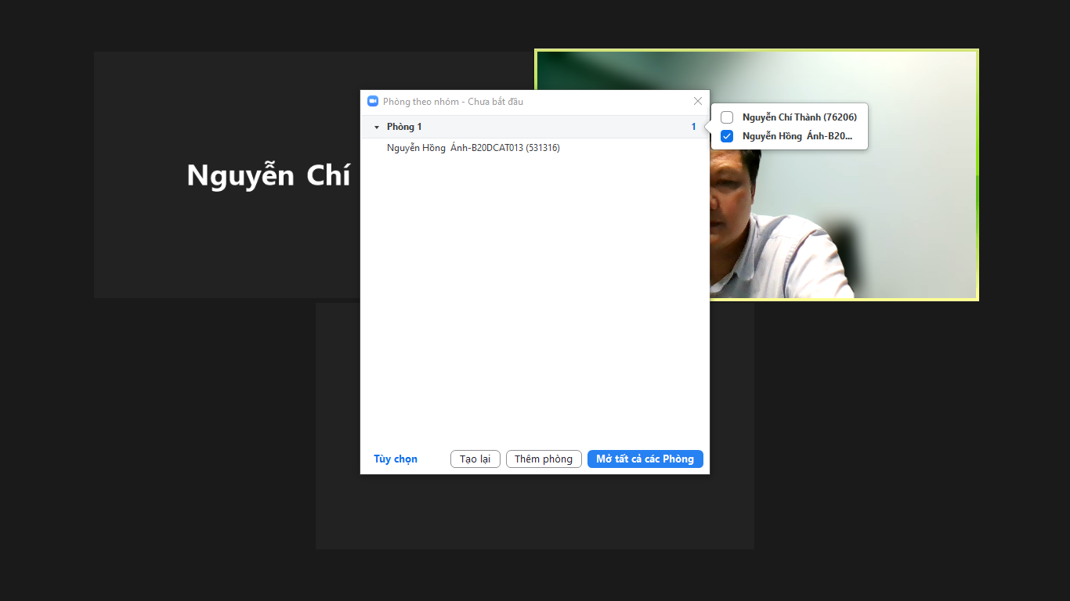
6
Bước 7 mời giảng viên thứ 2 vào phòng hỏi thi (cũng có thể thực hiện ở bước 5 giống như sinh viên)
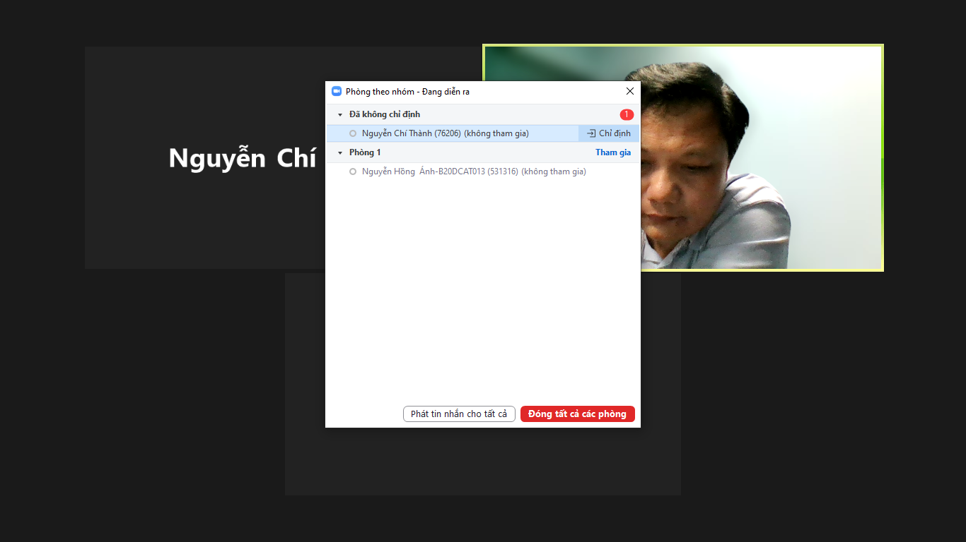
7
Sau khi hỏi thi xong Giảng viên yêu cầu sinh viên tự rời phòng thi ra ngoài. Lặp lại các bước 4,5 để gọi sinh viên tiếp theo.

Lưu ý:
- Có thể tạo nhiều phòng hỏi thi để gọi nhiều hơn 1 sinh viên hỏi thi đồng thời. Giảng viên chủ trì phòng hỏi thi được chỉ định giảng viên thứ 2 và sinh viên vào bất kỳ phòng thi nào đã tạo. (Nếu để đơn giản thì chỉ cần tạo 1 phòng hỏi thi).
- Giảng viên chủ trì phòng thi có thể vào phòng phòng hỏi thi để hỏi thi cùng giảng viên 2 hoặc ra phòng chung để trao đổi với sinh viên đang đợi ở phòng chung.
- Giảng viên 2 cũng chủ động ra/ vào phòng chung và phòng hỏi thi. Nhưng nếu có nhiều phòng hỏi thi thì chỉ vào lại được phòng hỏi thi mà được giảng viên 1 chỉ định.
- Trong lúc đang hỏi thi ở phòng thi, giảng viên 2 có thể bấm nút trợ giúp để gọi giảng viên 1 đang ở đâu đó quay về phòng hỏi thi (đương nhiên giảng viên 1 là chủ phòng thi thì sẽ nhìn được giảng viên 2 đang ở đâu).
- Để lưu hình ảnh sinh viên (thay cho ký tên xác nhận tham gia ca thi) có thể làm 1 trong 2 cách sau (yêu cầu SV giơ thẻ và nhìn thẳng vào camera):
+ Cách 1: Bấm phím “PrtScr” để lưu lại màn hình, mỗi sinh viên chỉ lưu 1 ảnh chụp cùng với thẻ sinh viên hoặc CCCD.
+ Cách 2: Bấm nút “Ghi/ Record” trên bảng điều khiển của Zoom để ghi lại hình ảnh sinh viên (khooảng 1-2 giây) rồi bấm “Tạm dừng/Pause”. Lặp lại với các sinh viên tiếp theo. Sẽ có 1 file video được lưu, file này được lưu liên tục nên sẽ không bị mất nếu máy bị out ra. Khi kết thúc ca thi, bấm nút Stop và chờ vài phút để Trans convert file video sang định dạng MP4.
(Khuyến nghị thầy, cô nên note lại thứ tự hỏi thi vào file danh sách sinh viên để khi cần tra cứu sẽ nhanh hơn)
- Trường hợp mạng và máy tính của thầy cô không đảm bảo có thể liên hệ với Trung tâm Khảo thí & ĐBCL để được bố trí phòng thi tại Học viện.
- Sinh viên sẽ nhận được bản hướng dẫn và các yêu cầu như dưới đây, thầy cô đọc qua để biết.
Liên hệ bộ phận hỗ trợ kỹ thuật để được trợ giúp:
- Nhắn tin trên nhóm zalo: PTIT_Hỗ trợ công tác giảng dạy (https://zalo.me/g/xlxwqt412)
- Liên hệ cán bộ kỹ thuật (Trung tâm Khảo thí cung cấp)

HƯỚNG DẪN THI VẤN ĐÁP ONLINE ĐỐI VỚI SINH VIÊN
- Chuẩn bị máy tính (PC/Laptop) hoặc IPad/Smartphone kết nối mạng ổn định, có đầy đủ Camera và micro hoạt động tốt, nếu camera dời thì phải bố trí góc quay hợp lý.
- Đường truyền internet có băng thông up&down stream >2Mb/s (nếu dùng ADSL hoặc Cable Modem có thể sẽ có hạn chế về tốc độ hướng lên – upstream gây ra giảng viên khó nghe rõ tiếng sinh viên, nhìn hình ảnh sinh viên bị vỡ, giật).
- Cài đặt phần mềm Trans, thiết bị hoạt động ổn định, không bị virus … làm ảnh hưởng gián đoạn đến quá trình thi.
- Đăng nhập vào Trans bằng tài khoản Học viện đã cung cấp và vào đúng TransID để vào phòng chờ thi (như đăng nhập vào lớp học thông thường). TransID và lịch thi xem trên trang: qldt.ptit.edu.vn
- Chờ và sẵn sàng làm theo hướng dẫn của giảng viên. Khi giảng viên gọi vào phòng thi thì bấm nút “Tham gia” như hình dưới để vào phòng hỏi thi.
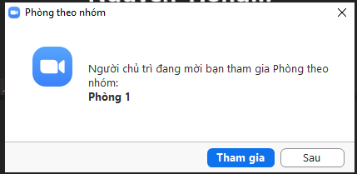
- Xuất trình thẻ dự thi/ CCCD… theo yêu cầu của giảng viên
- Trong quá trình thì, tuân thủ yêu cầu của giảng viên và chỉ được rời phòng thi khi thi xong và được giảng viên cho phép.
* Ngoài ra, một số lưu ý đối với sinh viên:
- Phải kiểm tra và thử camera, micro để đảm bảo chất lượng trước khi thi, không được để mất nhiều thời gian của giảng viên;
- Phải thành thạo các thao tác như: chia sẻ màn hình; quay camera khi giảng viên yêu cầu viết, vẽ để minh họa thêm khi trình bày (nếu có);
- Không được đặt chế độ nền ảo vì sẽ làm hưởng đến chất lượng khi giảng viên chụp hình ảnh và thẻ sinh viên;
- Khuyến khích sinh viên chuẩn bị thêm thiết bị dự phòng (2 trong các thiết bị sau: PC, laptop, Ipad, smartphone) và đường truyền dự phòng (đường thuê bao Internet cố định và 4G); Trường hợp đang thi bị sự cố: lỗi thiết bị, mất điện, mất mạng… phải tìm cách báo ngay cho giảng viên (gọi điện, nhắn tin);
- Phòng thi đủ yên tĩnh, không để tiếng động lạ ảnh hưởng đến quá trình thi, ánh sáng hợp lý, trang phục nghiêm túc, lịch sự.

